

INFORME TÉCNICO DE FISCALIZACIÓN AMBIENTAL

Fiscalización Ambiental

AGUAS INDUSTRIALES - LAMPA

DFZ-2018-1854-XIII-RCA

MARZO 2020

 | Nombre | Firma
Aprobado | Claudia Pastore H.
Elaborado | María Alicia Cavieres

Contenido
Contenido 1
1 RESUMEN 1
2 IDENTIFICACIÓN DE LA UNIDAD FISCALIZABLE 2
2.1 Antecedentes Generales 2
2.2 Ubicación y Layout 4
3 INSTRUMENTOS DE CARÁCTER AMBIENTAL FISCALIZADOS 6
4 ANTECEDENTES DE LA ACTIVIDAD DE FISCALIZACIÓN 6
4.1 Motivo de la Actividad de Fiscalización 6
4.2 Materia Específica Objeto de la Fiscalización Ambiental 6
4.3 Aspectos relativos a la ejecución de la Inspección Ambiental 7
4.3.1 Ejecución de la inspección 7
4.3.2 Esquema de recorrido 7
4.3.3 Detalle del Recorrido de la Inspección 7
4.4 REVISIÓN DOCUMENTAL 8
4.4.1 Documentos Revisados 8
5 HECHOS CONSTATADOS. 10
5.1 MANEJO DE SUSTANCIAS PELIGROSAS 10
5.2 MANEJO DE RESIDUOS PELIGROSOS 17
5.3 MANEJO DE RESIDUOS SÓLIDOS NO PELIGROSOS 19
5.4 MANEJO DE RESIDUOS LÍQUIDOS 23
6 CONCLUSIONES 26
7 ANEXOS 27

RESUMEN

El presente documento da cuenta de los resultados de la actividad de fiscalización ambiental realizada por la Superintendencia de Medio Ambiente (SMA), junto a la Secretaría Regional Ministerial de Salud (SEREMI Salud RM), a la unidad fiscalizable (UF) “Aguas Industriales – Lampa” del titular Aguasin SpA por motivo del Programa de Fiscalización Ambiental de RCA para el año 2018. La UF está localizada en Av. Presidente Eduardo Frei Montalva N° 18.900, comuna de Lampa, provincia de Chacabuco, Región Metropolitana (RM). La actividad de inspección fue desarrollada durante el día miércoles 25 de julio de 2018 (Anexo 1).

El proyecto que compone la UF y que fue fiscalizado durante el desarrollo de la actividad, consiste en una planta de almacenamiento y distribución de productos para el tratamiento de aguas. La primera Declaración de Impacto Ambiental (DIA) presentada, cuenta con calificación favorable mediante Resolución Exenta N° 129/2012 de la Comisión de Evaluación Ambiental RM, y propuso la construcción y operación de una planta envasadora con bodegas de almacenamiento para la distribución de productos químicos requeridos en el tratamiento y purificación de aguas así como también productos destinados a la resolución de problemas en los procesos asociados al manejo de aguas. La segunda DIA presentada, que propone una redistribución y reubicación de las instalaciones declaradas inicialmente, fue calificada favorablemente mediante Res. Ex. N° 511/2014 de la Comisión de Evaluación Ambiental RM.

Las materias relevantes objeto de la fiscalización incluyeron el manejo de: sustancias peligrosas, residuos peligrosos, residuos líquidos, y residuos sólidos.

Es posible indicar que para las materias relevantes objeto de fiscalización, no se han identificado hallazgos. No obstante, respecto de las aguas de rechazo de la Planta de Osmosis Inversa, estas no se están mezclando con las aguas de la Planta SBR de tratamiento de aguas servidas, según lo indica en su RCA. Sin perjuicio de lo anterior, en respuesta al requerimiento de información, el titular presenta informes que dan cuenta del cumplimiento normativo de los parámetros descargados.

Dado lo anterior, el compromiso relacionado al Considerando 5.4. de la RCA N° 511/2014, serán atendidas en futuras fiscalizaciones.

IDENTIFICACIÓN DE LA UNIDAD FISCALIZABLE

Antecedentes Generales

Identificación de la Unidad Fiscalizable:  Aguas Industriales - Lampa | Estado operacional de la Unidad Fiscalizable:  En operación
Región: Metropolitana | Ubicación específica de la unidad fiscalizable:  Avenida Presidente Eduardo Frei Montalva N° 18.900, Lote F-1B.
Provincia: Chacabuco
Comuna: Lampa
Titular(es) de la unidad fiscalizable: Aguasin SpA | RUT o RUN: 76.377.649-2
Domicilio titular: Panamericana Norte N° 18.900, sitio 4 y 5, Lampa. | Correo electrónico: luis.valdivia@aguasin.cl
 | Teléfono: +56 2 2270 9500
Identificación representante legal: Daniel Araya López | RUT o RUN: 9.639.849-2
Domicilio representante legal: Panamericana Norte N° 18.900, sitio 4 y 5, Lampa. | Correo electrónico: daniel.araya@aguasin.cl
 | Teléfono: +56 2 2270 9500

Ubicación y Layout

Figura 1. Mapa de ubicación local (Fuente: Google Earth).
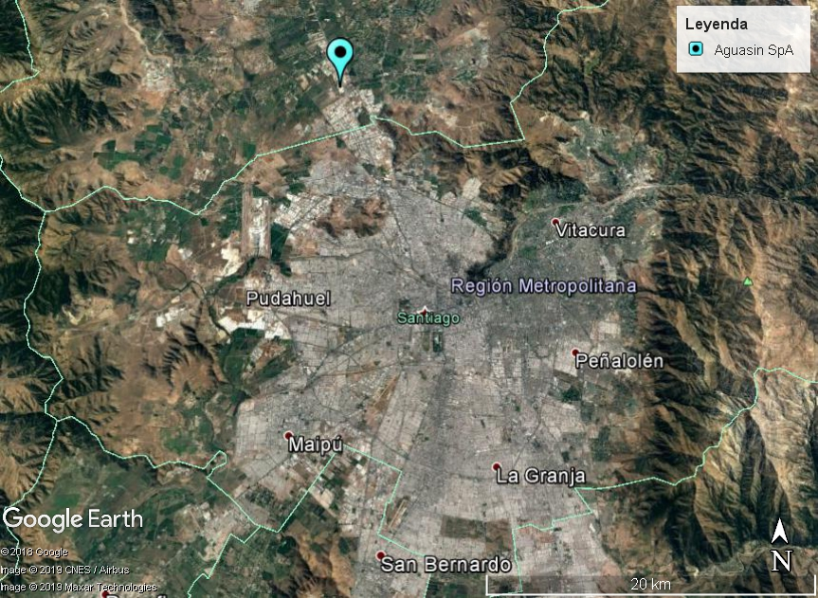
Coordenadas UTM de referencia: DATUM WGS 84 | Huso: 19H | UTM N: 6.314.529 m | UTM E: 338.430 m
Ruta de acceso: Desde el centro de Santiago se accede al lugar por la Ruta 5 hacia el norte avanzando cerca de 19 km desde la intersección con Av. Libertador Bernardo O’Higgins. Se debe tomar el retorno en Paso Superior El Lucero y volver 700 m por Av. Pdte. Eduardo Frei Montalva (lateral de Ruta 5 hacia el sur) hasta llegar a la entrada en el número 18.900. Seguir por la calle privada Santa Isabel durante 300 m hasta llegar a Aguasin SpA. a la derecha.

Figura 2. Layout del proyecto (Fuente: imagen satelital de Google Earth y elaboración propia).
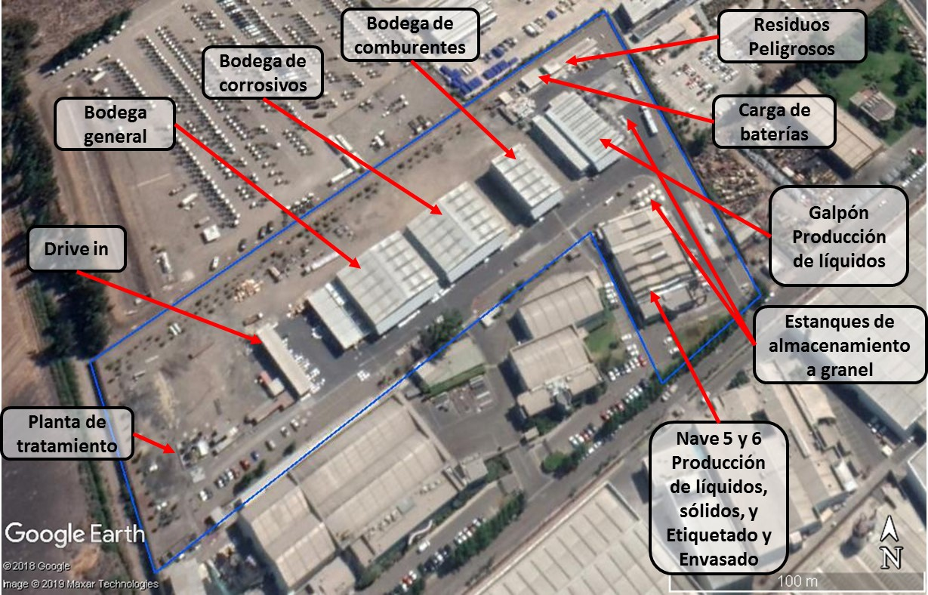

INSTRUMENTOS DE CARÁCTER AMBIENTAL FISCALIZADOS

Identificación de Instrumentos de Carácter Ambiental fiscalizados.
N° | Tipo de instrumento | N°/  Descripción | Fecha | Comisión/ Institución | Título | Comentarios
1 | RCA | 129/2012 | 21-03-2012 | CEA RM | Califica Ambientalmente el proyecto “Planta de almacenamiento y distribución de productos químicos para el tratamiento de aguas” | -
2 | RCA | 511/2014 | 24-09-2014 | CEA RM | Califica Ambientalmente el proyecto “Modificación Planta de almacenamiento y distribución de productos para el tratamiento de aguas” | -

ANTECEDENTES DE LA ACTIVIDAD DE FISCALIZACIÓN

Motivo de la Actividad de Fiscalización

Motivo |  | Descripción
X | Programada | Según Resolución SMA N° 1524/2017 que fija Programa y Subprogramas de Fiscalización Ambiental de Resoluciones de Calificación Ambiental para el año 2018
 | No programada |  | Denuncia
 | No programada |  | Autodenuncia
 | No programada |  | De Oficio
 | No programada |  | Otro
 | No programada | Detalles:

Materia Específica Objeto de la Fiscalización Ambiental

- Manejo de sustancias peligrosas
- Manejo de residuos peligrosos
- Manejo de residuos sólidos
- Manejo de residuos líquidos

Aspectos relativos a la ejecución de la Inspección Ambiental

Ejecución de la inspección
Existió oposición al ingreso: NO | Existió auxilio de fuerza pública: NO
Existió colaboración por parte de los fiscalizados: SI | Existió trato respetuoso y deferente: SI
Observaciones: -

Esquema de recorrido

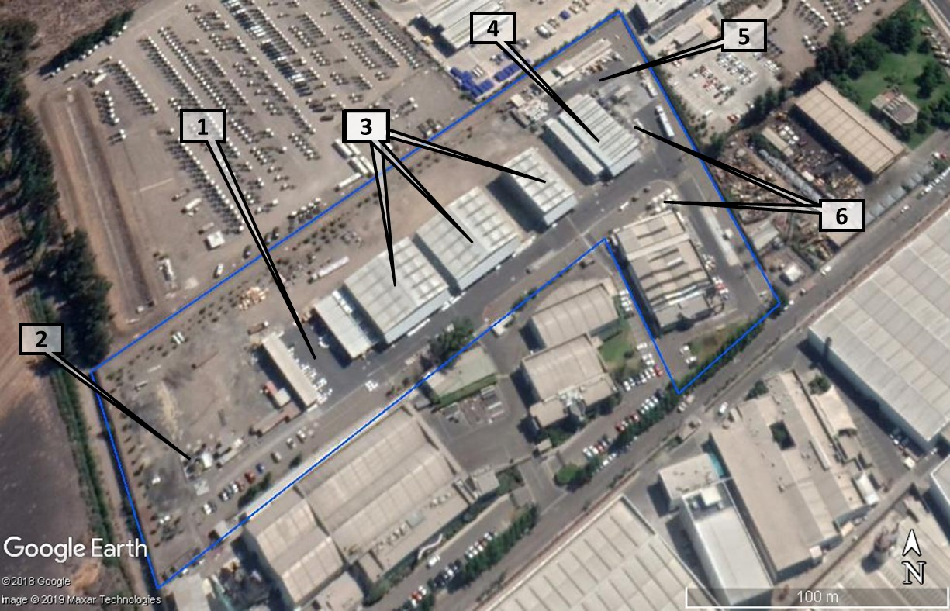

Detalle del Recorrido de la Inspección

N° de estación | Nombre/ Descripción de estación
1 | Zona de carga y descarga al exterior de Bodega de Carga General
2 | Planta SBR de Tratamiento de Aguas Servidas
3 | Bodegas de almacenamiento
4 | Galpón de Producción
5 | Patio de Residuos
6 | Estanques

REVISIÓN DOCUMENTAL

Documentos Revisados

ID | Nombre del documento revisado | Origen/ Fuente | Organismo encomendado | Observaciones
1 | Lay Out actualizado de las instalaciones, formato PDF | Documentación solicitada al titular a través de Acta de Inspección Ambiental. | SEREMI Salud RM | Documentos no indican distribución de las instalaciones en el predio.
2 | Plano de detalle de cada unidad almacenamiento de sustancias peligrosas (bodegas y estanques) y capacidad de almacenamiento por nivel de estante, e indicar almacenamiento de sustancias imcompatibles | Documentación solicitada al titular a través de Acta de Inspección Ambiental. | SEREMI Salud RM | No se detalla capacidad de almacenamiento por nivel de estante ni los sectores que contienen almacenamiento de sustancias incompatibles
3 | Registro de cantidad (toneladas) de sustancias peligrosas existentes en las instalaciones (bodegas y estanques) según clase de peligrosidad. Formato Excel | Documentación solicitada al titular a través de Acta de Inspección Ambiental. | SEREMI Salud RM | No se indica clase de peligrosidad de las sustancias almacenadas
4 | Registro de generación mensual (toneladas) de Residuos Peligrosos sólidos y líquidos para los últimos 12 meses. Formato Excel | Documentación solicitada al titular a través de Acta de Inspección Ambiental. | SEREMI Salud RM | En su lugar se entrega el registro de disposición final de residuos de abril de 2016, de mayo, agosto, octubre y diciembre de 2017 y de marzo a julio de 2018
5 | Copia de registros de traslado y disposición de residuos peligrosos y no peligrosos para los últimos 12 meses. Registro PDF, sistematizado en Excel | Documentación solicitada al titular a través de Acta de Inspección Ambiental. | SEREMI Salud RM | Se entrega mismo documento entregado en el punto anterior. No se acreditan certificados de disposición final de residuos. No informa si residuos no peligrosos corresponden a sólidos o a líquidos
6 | Copia de Informes de Ensayo de Análisis de Calidad de Agua desde el inicio de la operación del proyecto. Formato PDF sistematizado en Excel | Documentación solicitada al titular a través de Acta de Inspección Ambiental. | SEREMI Salud RM | -
7 | En caso de contar con autorización sanitaria de los sectores señalados en el punto 8 del acta, presentar copia de ello | Documentación solicitada al titular a través de Acta de Inspección Ambiental. | SEREMI Salud RM | No todos los sectores señalados en el acta cuentan con autorización sanitaria
8 | Informe de Análisis ES16-11800-1 Proyecto Modificación planta de almacenamiento y distribución de productos para el tratamiento de aguas. | Documentación subida por el titular al Sistema de Seguimiento Ambiental en línea de la SMA | - | Se detalla la calidad natural de las aguas subterráneas
9 | Resolución Exenta N°154 de fecha 28 de enero de 2020. | Requerimiento de Información | - | Se responde con fecha 21 de febrero de 2020.

HECHOS CONSTATADOS.

MANEJO DE SUSTANCIAS PELIGROSAS

Número de hecho constatado: 1 | Estación N°: 1, 3, 4 y 6
Documentación Revisada: 1, 2, 3
Exigencia (s):
RCA N° 129/2012
Considerando 3.4.2.
c) Sala Carga de Batería
Las dimensiones de la Sala son 356,2 x 340 x 234 de alto, techumbre de fibrocemento, forrada con malla acma y cubierta por planta metálica, ventilación natural y cuenta con piscina estanca para control de derrames de 267 litros. Las características constructivas de la sala de carga de batería (techumbre, piso, superficie, otros) se puede ver en Especificaciones Sala de Carga de Baterías, lo cual se adjunta a la Adenda N°1 en Anexo 9 “Sala de Carga de Baterías”. Se proyecta 4 posturas de baterías, 2 en uso y 2 en carga, las cuales tienen un amperaje de 500 Ah, 48 volts y 23 celdas.
Considerando 6.7.2.
El titular se obliga al cumplimiento del Decreto Supremo N° 78/2010 Ministerio de Salud. Que regula las “Condiciones Básicas de Seguridad que deben Adoptarse para el Almacenamiento de Sustancias Peligrosas”.
Considerando 6.7.3.
El titular se obliga al cumplimiento de la NCh 382 y NCh 2120 del punto 1 al 9 Of. 89 que distingue las Clases de Sustancias Peligrosas en 8 clases diferentes
Considerando 7.3.
e) Características de construcción
- Bodega de corrosivos: Será una bodega adyacente a la bodega de comburentes y bodega general. De acuerdo a la carga de combustible, su construcción será tipo b, por lo que la estructura soportante vertical será RF 90 y los muros no soportantes y tabiques serán RF 15, Puerta de RF de un 75% de los muros que la soportan, techumbre liviana. El muro divisorio que separa la zona de producción con la Bodega General poseerá RF 120. El muro cortafuego entre la Bodega de Corrosivos y la Bodega de Comburentes poseerá RF 180.
Contará con ducha de emergencias y lavaojos a menos de 20 m de la puerta de carga y descarga.
Ventilación: contará con ventilación axial de entrada por techo y salida por 3 aberturas naturales por la cara poniente de la bodega de 0,8 m x 0,8 m, cumpliendo con las 12 renovaciones por hora.
Distanciamiento: mínimo 10 m hacia el muro medianero o deslinde, hacia otra construcción por el costado de carga y descarga de 5 m.
- Bodega de comburentes: Será una bodega adyacente a la bodega de corrosivos y bodega general, de acuerdo a la carga de combustible será de construcción tipo a, por lo que la estructura soportante vertical será RF 120 y los muros no soportantes y tabiques serán RF 30, Puerta de RF de un 75% de los muros que la soportan, techumbre liviana El muro cortafuego entre la Bodega de Corrosivos y la Bodega de Comburentes poseerá RF 180. El muro cortafuego entre la Bodega general y la Bodega de Comburentes poseerá RF 180.
Ventilación: contará con ventilación axial de entrada y salida cumpliendo con 12 renovaciones de aire por hora.
Distanciamiento: mínimo 5 m hacia el muro medianero o deslinde, hacia otra construcción por el costado de carga y descarga de 5 m.
Contará con ducha de emergencias y lavaojos a menos de 20 m de la puerta de carga y descarga.
- Bodega de inflamables: Será una bodega adyacente a la bodega de residuos peligrosos, contará con una superficie de 21,10 m2, la cual tendrá características constructivas tipo a (muro cortafuegos RF 180, estructura soportante RF 120, estructura soportante vertical RF 120 y puerta RF 90 con mecanismo manual de cierre, techumbre liviana).
Ventilación a través de aberturas en la parte inferior del muro.
Distanciamiento: mínimo de 3 m a sus muros medianeros.
Contará con ducha de emergencias y lavaojos a menos de 20 m de la puerta de carga y descarga.
- Zona de carga y descarga de materias primas: El sector donde se realizará la carga y descarga de productos se emplazará por el costado exterior de la bodega, frente a las bodegas de comburentes y corrosivos, dicho sector contará con un sistema de control de derrames, el cual estará diseñado para contener cualquier derrame que se realice dentro de la bodega y fuera de ella, en todo el perímetro del proyecto. En caso de derrame menor, este será contenido en el mismo lugar a través de un pretil de contención y en caso de ocurrir un derrame mayor. El sistema de control de derrame contemplado para el proyecto está diseñado para que el líquido derramado escurra hacia un área inundable (pozo) la cual se encuentra ubicada en el sector poniente del proyecto. El titular del proyecto mantendrá equipamiento básico para controlar contingencias y equipos de protección personal adecuados.
Adicionalmente, el sector donde se realizará la carga y descarga tendrá una superficie impermeable, será un sector ventilado, contará con un techo liviano, contará con señalización de acuerdo a NCh Nº 2.190 Of. 93 y mantendrá un sistema lava ojos a no más de 10 metros En caso de incendio, se habilitará un gabinete para la conexión de una manguera a la red húmeda, el cual se ubicará en un extremo de la bodega de residuos, cercano al sector de carga y descarga.
- Bodega general: de acuerdo a la carga de combustible, sus características constructivas serán tipo a, el muro divisorio entre la Zona de Producción y la Bodega General corresponderá a un muro estructural de RF 120.
h) Sistema de extinción y detección de incendios: Toda la instalación contará con extintores portátiles, de acuerdo al D.S. 594/99 del MINSAL. Los trabajadores serán capacitados en el manejo de extintores.
En la Bodega de Corrosivos se instalará 1 detector de llama y 3 detectores de humo del tipo lineal emisor y receptor, En la Bodega de Comburentes se instalarán 38 detectores de temperatura WP 56º, 2 detectores de temperatura inteligente en los racks y 6 detectores de gas cloro. En la Planta de Cloro se dispondrán 6 detectores de humo tipo spot para alta velocidad de circulación de aire, Bodega de inflamables contara con detectores de llama.
El proyecto contempla el uso de rociadores en base a agua, los cuales se ubicarán en:
- Cielo de la bodega de corrosivos.
- Cielo de la bodega general.
- Cielo y en los racks de la bodega de comburentes.
Red Húmeda Perimetral: La bomba principal proveerá una descarga a razón 1.500 [gal/min] a una presión 145 [psi]. La capacidad del estanque de agua será de 350 m3, con 15 gabinetes de mangueras interiores contra incendio para ataque rápidos y 6 Grifos exteriores, con equipamiento para brigada de incendio y una toma de Bomberos (siamesas). La red húmeda contará con su propio sistema de impulsión, el que estará dado por una Bomba Diesel diseñada para el escenario más desfavorable de incendio.

RCA N° 511/2014
Considerando 5.4.
Modificación al Considerando 3. de la RCA 129/2012
El proyecto generará aproximadamente 1.508 ton/día desagregada de la siguiente forma:
- 780 ton/día de sustancias corrosivas +
- 200 ton/día de sustancias misceláneas
- 528 ton/día de sustancias comburentes
Modificación al Considerando 7.3.e) de la RCA 129/2012
Bodegas Corrosivos - Misceláneas: Será una bodega separada del resto de las instalaciones, dónde se almacenarán corrosivos y sustancias misceláneas.
Distanciamiento: Ésta se encontrará mínimo a 10 m hacia el deslinde, y a 5 m hacia otra construcción por el costado del área de carga y descarga.
Bodega de Comburentes: Será una bodega separada de tipo exclusiva.
Distanciamiento: Tendrá un distanciamiento de al menos 15 m a otras construcciones de la misma instalación o al muro medianero (Comburentes Grupo de embalaje II).
Bodega de Inflamables: El presente proyecto en evaluación no considera en sus instalaciones habilitar una bodega para sustancias inflamables.
Estanques:
Estanques de hipoclorito de sodio: Serán 6 estanques de 25 m³.

ICE – DIA del proyecto “Modificación Planta de Almacenamiento y Distribución de Productos para el Tratamiento de Aguas”
Capítulo I. Antecedentes generales del proyecto
Numeral 1.8. Tabla N° 4
Modificación al Considerando 3.4.2.1. de la RCA 129/2012
Estanques:
La planta contará con un estanque de gas licuado de 2 m³ el cual será utilizado en la caldera que se utilizará en el calentamiento de las aguas de las duchas de los empleados.
Modificación al Considerando 7.3.f) de la RCA 129/2012
La planta proyecta una capacidad máxima de almacenamiento de:
- 1.152 toneladas de carga general no peligrosa.
- 780 toneladas de sustancias corrosivas clase 8, más misceláneos (200 toneladas) en bodega separada a las bodegas de comburentes y carga general.
- 528 toneladas de sustancias comburentes Clase 5.1 embalaje II en bodega exclusiva.
- El presente proyecto no considera almacenar sustancias inflamables.
Modificación al Considerando 7.3.h) de la RCA 129/2012
Sistema de detección y extinción de incendios.
Las bodegas con almacenamiento de sustancias peligrosas (B. Comburentes y B. Corrosivos más misceláneos), contarán con Sistema de Detección Automático, correspondiente a una señal de sensores lineales de emisión y receptor con módulos de monitoreo y control: Además de pulsadores manuales, sirenas de evacuación con luz estroboscópicas.
Respecto al sistema de extinción de Incendios, la Bodega de Comburentes requiere sistema de extinción automática, en la cual se proyecta un sistema por medio de circuitos de sprinklers en el cielo de la bodega, cumpliendo lo establecido en el requerimiento de NFPA 13.
Para el resto de las instalaciones de Aguasin se contempla sistema de extinción manual a través de: Un gabinete con mangueras, además de extintores de Polvo Químico Seco (10 kilos).
Red Húmeda Perimetral: Además en toda la planta se considera un anillo perimetral consistente en una red de cañerías que recorrerán la planta, esta red se conectará a un sistema de bombas la cual tendrá la capacidad para alimentar los grifos exteriores.
La bomba principal proveerá una descarga a razón de 1.250 (gpm), a una presión de 148 (psi).
Se contemplan dos estanques, la capacidad de cada estanque de agua será de 142 m³ cada uno.
Hecho (s):
- Durante las actividades de inspección, se constató que:
- Hay almacenaje de sustancias peligrosas clase 8 corrosivas frente a la zona de carga y descarga en cantidades aproximadas a 24 toneladas. Están recubiertas con film azul en mal estado, evidenciando que podría llevar más de un día en dicho lugar (Fotografía 1).
- Las tres bodegas de sustancias peligrosas cuentan con sistema de detección de incendios (Fotografía 2), pero en distintos sectores hay obstrucción de los equipos de control de incendios (extintores, gabinetes y monitores de red húmeda) (Fotografía 3).
- En la bodega común para sustancias no peligrosas hay almacenamiento de sustancias peligrosas de acuerdo a NCh 2190 Of.2003
- Hay 24 estanques de 20 m³ cada uno para almacenar sustancias, que cuentan con pretiles de contención. Doce de ellos almacenan sustancias peligrosas y se asocian a cuatro estanques de agua. Seis estanques tienen hipoclorito de sodio asociados a dos estanques de agua (Fotografía 4).
- No hay señalización (rombos) del lugar de almacenamiento de sustancias peligrosas.
- No cuenta con distanciamiento de 1,2 o 2,4 metros según corresponda entre sustancias peligrosas y no peligrosas y sustancias incompatibles.
- No hay sistema de contención local de derrames con agentes de absorción o neutralización que evite comprometer áreas adyacentes.
- Hay sustancias peligrosas no etiquetadas de acuerdo a lo que establece el Título XII del D.S. N° 43 del MINSAL.
- Hay inconsistencias en la hoja de seguridad de los alguicidas, pues en la sección 2 se identifica como peligroso H412 nocivo para los organismos acuáticos, con efectos nocivos, mientras que en la sección 14 la hoja de seguridad indica que el producto no es peligroso. No hay datos sobre la toxicidad del producto.
- Del examen de información de la documentación revisada, es posible indicar que:
- En la zona Drive In no se indica qué sustancias se almacenan ni durante cuánto tiempo.
- La información entregada por el titular no se condice con lo observado en la inspección, pues se detalla en planilla Excel que hay 6 estanques de hipoclorito de sodio asociados a dos estanques de agua de osmosis, 14 estanques en uso con diferentes sustancias peligrosas, uno de ellos está disponible y otro en reparación pero almacenando Dilución de Cloruros, y tres estanques con agua (uno de pozo y dos de osmosis). Ninguno de ellos excede la capacidad de 20 m³.
- De la información presentada no se puede verificar el almacenamiento por nivel de estanterías.
- En el registro de cantidades almacenadas no se indica la existencia de sustancias clase 9 peligrosas varias en la bodega común para sustancias no peligrosas.
- No acredita autorización sectorial para el almacenamiento a granel de sustancias peligrosas en estanques.

A modo de verificar el estado actual de las instalaciones, se emitió la Resolución Exenta N°154 de fecha 28 de enero de 2020, la cual requirió información relativa a los hechos constatados en la inspección de fecha 25 de julio de 2018. Dicho requerimiento fue respondido a través de la Carta S/N de fecha 21 de febrero de 2020, señalando lo siguiente:
- Respecto al cumplimiento de los considerandos 6.7.2. y 7.3 de la RCA 129/2012 y, al numeral 1.8 del ICE, en lo que refiere al almacenaje de sustancias peligrosas, autorización sectorial para el almacenamiento, existencia de señalética, sistema de contención local de derrames, el titular indica lo siguiente:
  - Para el almacenamiento de sustancias peligrosos en zonas de carga y descarga de las bodegas de sustancias peligrosas y carga general, el titular presenta registro fotográfico donde se evidencia las áreas despejadas, de acuerdo al Decreto Supremo 43/2015.
  - Para la autorización sectorial para el almacenamiento a granel, el titular hace entrega de la resolución Exenta N°022749 de fecha 07 de octubre de 2019, de la Seremi de Salud, Región Metropolitana, que autoriza la actividad de almacenamiento a granel en estanques superficiales de sustancias peligrosas corrosivas, clase 8, en propiedad de la empresa Aguasin S.A.
  - Para las etiquetas de las sustancias peligrosas, el titular hace entrega de las etiquetas de sus productos, que corresponde a: Dioxid A (Corrosivo 8), Dioxid B (Corrosivo 8), Cloro granulado (Varios 9), Algicida, Cloro líquido para piscina (Corrosivo 8), Cloro en tabletas (Comburente 5.1), Tabletas Cloradoras triple acción (Comburente 5.1.).
  - Para el etiquetado de los lugares de almacenamiento, el titular presenta fotografías que detallan la señalética de tres bodegas: Bodega de corrosivos, bodega de comburentes y bodega de carga general.
  - Para los distanciamientos entre sustancias peligrosas, no peligrosos e incompatibles, el titular indica lo siguiente:
  - Presenta fotografía donde se señala de me mantiene 2,5 metros de distanciamiento entre racks de almacenamiento. Indica que “Referencia de distanciamiento en bodega de corrosivos, entre sustancias acidas y alcalinas. Los ácidos se encuentran almacenados en un sector independiente a las bases, con un sistema de contención de derrames independiente. Actualmente se mantiene un distanciamiento superior a 2,4 metros entre estas sustancias incompatibles, de acuerdo a lo establecido en el DS 43”.
  - Presenta evidencia fotográfica de segregación realizada en bodega de corrosivos para la segregación y señalización de sustancias ácidas y alcalinas (señalizaciones se encuentran habilitadas en cada extremo de todos los racks de la bodega.
  - Para el lugar de almacenamiento de sustancias peligrosas en una bodega común, el titular adjunta la Resolución Exenta N°021734 de fecha 14 de octubre de 2016, de la Seremi de Salud, región metropolitana, la cual Autoriza la actividad de almacenamiento de sustancias químicas peligrosas a realizarse en las denominadas Bodega N°2 Sustancias peligrosas” y Bodega N°3 “Sustancias Clase 5.1”, en Aguasin SpA. Adicionalmente informa de forma favorable la actividad de almacenamiento de sustancias químicas no peligrosas a realizarse en la denominada Bodega N°1 “Carga General”, en Aguasin SpA. También, el titular presenta un listado de sustancias no peligrosas almacenadas en la Bodega de carga general. Esta corresponde a 401 tipo de sustancias, las que utilizan un 81% de la capacidad de la bodega (932 toneladas almacenadas). Reforzando lo anterior, el titular presenta la declaración de almacenamiento de sustancias peligrosas del año 2019, del MINSAL, correspondiente a Aguasin SpA, de fecha 18-12-2019.
  - En razón a la inexistencia de un sistema de contención local de derrames, el titular presenta:
  - Registro fotográfico de un kit de control de derrames implementados en los sectores de almacenamiento. Dentro de lo que contienen el kit se indica agentes y materiales de absorción, limpieza, barreras y elementos de protección personal.
  - Orden de compra N°100865, de fecha 04 de octubre de 2019, donde se detalla la compra de 3 kit de control de derrames universal de 360 L. El proveedor corresponde a Fastenal Chile SpA.
  - Plano de general de control de derrames de fecha 03 de julio de 2015, donde se detalla “1. el proyecto de Control de derrame esta orientado a la contención de sustancias contaminantes, que en caso de algún imprevisto pudiesen ser vertidas en pavimentos proyectados, evitando mediante su contención y acumulación que alcancen áreas permeables, imposibilitando de esta forma una probable infiltración de contaminante. 2. Bodegas cuentan con canaletas con rejillas ubicadas de acuerdo a planos y pendientes, las cuales reciben los afluentes y los conducen a cámaras estancas de acumulación, desde las que serán retirados los residuos y llevados a su disposición. 3. En accesos de bodegas de proyectan “lomos de toros” según detalle, para evitar que posibles derrames interiores abandonen los recintos. 4. Medidas de control de derrames (salvo cámaras estancas) están conectadas a sistema de aguas lluvias, sin embargo se proyectan válvulas de corte que permiten limpiar el paso de volúmenes de derrame a drenes de infiltración. 5. Se debe disponer de un sistema de evacuación de volúmenes de derrame desde red de aguas lluvias como por ejemplo equipo de agotamiento mecánico. 6. Una vez agotados los volúmenes de derrame es necesario realizar una limpieza de las redes de aguas lluvias, para eliminar cualquier residuo que pudiese ingresar a drenes de infiltración”.
  - Por la obstrucción de equipos de control de incendio (extintores, gabinetes y monitores de red húmeda), el titular presenta registro fotográfico de las condiciones actuales de accesibilidad a los equipos y sistemas de extinción de incendios disponibles en los sectores de Bodegas de Sustancias Peligrosas y Carga General, siendo estas mangueras de ataque rápido, extintores, sistemas de extinción automáticos y red de incendio (húmeda).
De acuerdo a los antecedentes presentados por el Titular en respuesta a la Resolución N°154/2020, es posible indicar que se han subsanado los hechos levantados en la actividad de fiscalización ambiental (medios de verificación disponibles en los anexos 5 y 6).

Registro
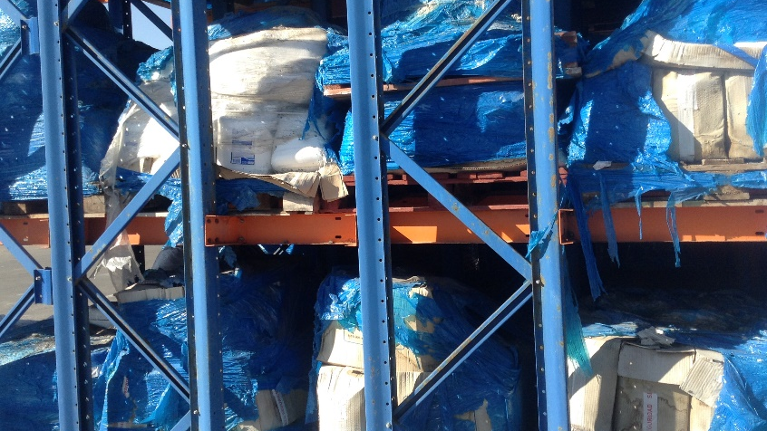 |  |  | 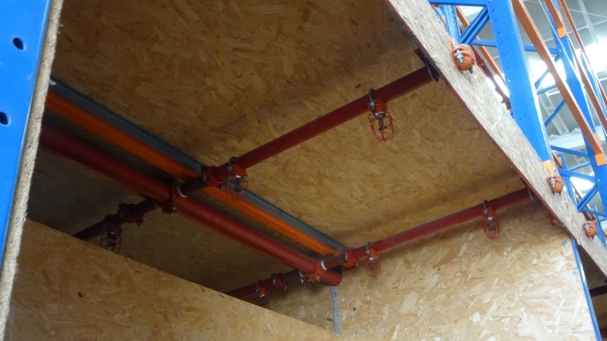
Fotografía 1. | Fecha: 25-07-2018 |  | Fotografía 2. | Fecha: 25-07-2018
Coordenadas UTM DATUM WGS84 HUSO 19S | Norte: 6.314.488,32 m | Este: 338.333,61 m | Coordenadas UTM DATUM WGS84 HUSO 19S | Norte: 6.314.551,59 m | Este: 338.462,53 m
Descripción del medio de prueba: Sustancias peligrosas almacenadas en malas condiciones, aparentemente llevarían más de un día ahí. |  |  | Descripción del medio de prueba: Sistema de control de incendios al interior de uno de los estantes de la Bodega de Comburentes.
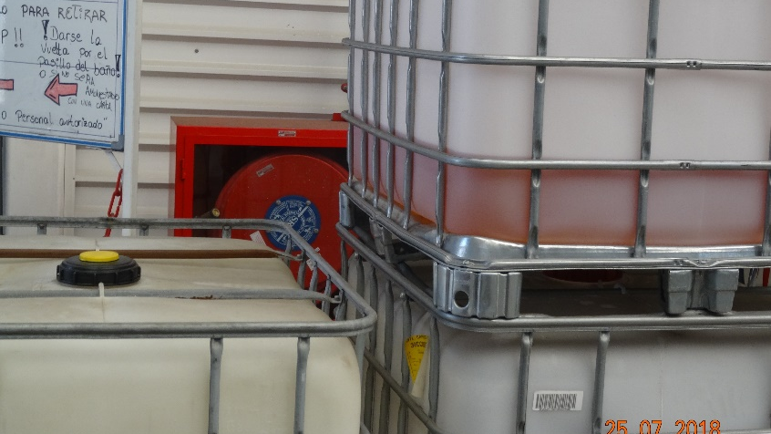 |  |  | 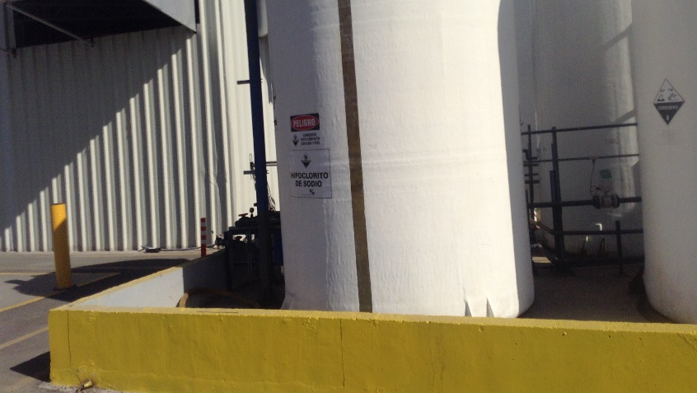
Fotografía 3. | Fecha: 25-07-2018 |  | Fotografía 4. | Fecha: 25-07-2018
Coordenadas UTM DATUM WGS84 HUSO 19S | Norte: 6.314.594,50 m | Este: 338.490,35 m | Coordenadas UTM DATUM WGS84 HUSO 19S | Norte: 6.314.561,28 m | Este: 338.521,71 m
Descripción del medio de prueba: Obstrucción del equipo para el control de incendios. |  |  | Descripción del medio de prueba: Zona en donde están los estanques con hipoclorito de sodio, se observa el pretil de contención.

MANEJO DE RESIDUOS PELIGROSOS

Número de hecho constatado: 2 | Estación N°: 5
Documentación Revisada: 4 y 5
Exigencia (s):
RCA N° 129/2012
Considerando 6.7.5.
El titular deberá ante la eventualidad de generarse algún tipo de RESPEL producto de alguna emergencia (ej. rotura estanque de combustible o del Carter o de la vasija contenedora de líquidos de freno, de alguna maquinaria o vehículo) se procederá cómo sigue:
- Aislar el área afectada con conos.
- Cubrir el sector de derrame con arena limpia.
- Una vez la arena haya absorbido el residuo, retirarla con escobillón y pala.
- Excavar en el sector, hasta asegurarse de que la capa visible de suelo no esté contaminada.
- Acopiar la arena y el suelo contaminado en recipiente estanco, rotulado de acuerdo al tipo de RESPEL que se genere, para ser entregada a la empresa contratada para el retiro y disposición final de este tipo de residuos, lo que se realizará antes de 6 meses de ocurrido el accidente.
- El contenedor de RESPEL será dispuesto transitoriamente, sobre una superficie impermeable, techada, protegida del alcance de personas no autorizadas y de animales.
Considerando 7.2.
La bodega de residuos peligrosos, contará con las siguientes condiciones:
- Bodega separada, con una superficie de 46,14 m².
- Almacenará en su interior bolsas plásticas contaminadas con sustancias comburentes, las cuales serán acopiadas en contenedores estancos, bins vacíos que contuvieron sustancias corrosivas, con un máximo de 24 bins.
- Contará con cierre perimetral de panel metálico PV6 que impedirá el libre acceso a la bodega y con puerta abatible en marco metálico y malla tipo acma.
- Techo de plancha metálica tipo PV6.
- Con sistema de control de derrames compuesto por pretil de contención y 2 sectores de pozo ciego de 2 m³.
- El almacenamiento de los bins será en racks de 3 niveles.
- La bodega contará con señalización de acuerdo a la NCh. 2190 Of.2003.
- El traslado de los bins se realizará con grúa horquilla, por lo que el pasillo de circulación de esta deberá ser de 2,4 metros, como mínimo.
- Contará con un extintor portátil de PQS.
Hecho (s):
- Durante las actividades de inspección, se constató que:
- La bodega de residuos peligrosos se encuentra a plena capacidad (Fotografía 5)
- En el patio de residuos hay sobre 100 contenedores IBC con residuos peligrosos clase 8 y 9, los cuales están acumulados a la intemperie
- Del examen de información de la documentación revisada, es posible indicar que:
- El titular no entrega registro de generación mensual, en su lugar entrega registro de la disposición final de residuos peligrosos. Las empresas encargadas del retiro son Stericycle Gesam e Hidronor, sin embargo no se adjuntan los certificados de disposición final.

A modo de verificar el estado actual de las instalaciones, se emitió la Resolución Exenta N°154 de fecha 28 de enero de 2020, la cual requirió información relativa a los hechos constatados en la inspección de fecha 25 de julio de 2018. Dicho requerimiento fue respondido a través de la Carta S/N de fecha 21 de febrero de 2020, señalando lo siguiente:
- Registro fotográfico de la condición evidenciada y la situación actual del patio posterior de la zona de procesos, incluyendo la bodega de residuos peligrosos ubicada en el mismo sector. Del detalle del registro se puede indicar que, para la situación existente al momento de la inspección, se observa acumulación de residuos en Patio superior a zona de proceso. El registro fotográfico indica el estado actual donde se evidencia el retiro de los residuos acopiados en este sector. Respecto a la Bodega de residuos peligrosos, el registro fotográfico la muestra despejada considerando la capacidad autorizada o por el plazo de 6 meses según lo establecido en el DS 148. Se observa que a enero de 2020 los residuos son controlados por planillas de movimiento de acuerdo a lo indicado por el titular.
De acuerdo a los antecedentes presentados por el Titular en respuesta a la Resolución N°154/2020, es posible indicar que se han subsanado los hechos levantados en la actividad de fiscalización ambiental (medios de verificación disponibles en los anexos 5 y 6).

Registro
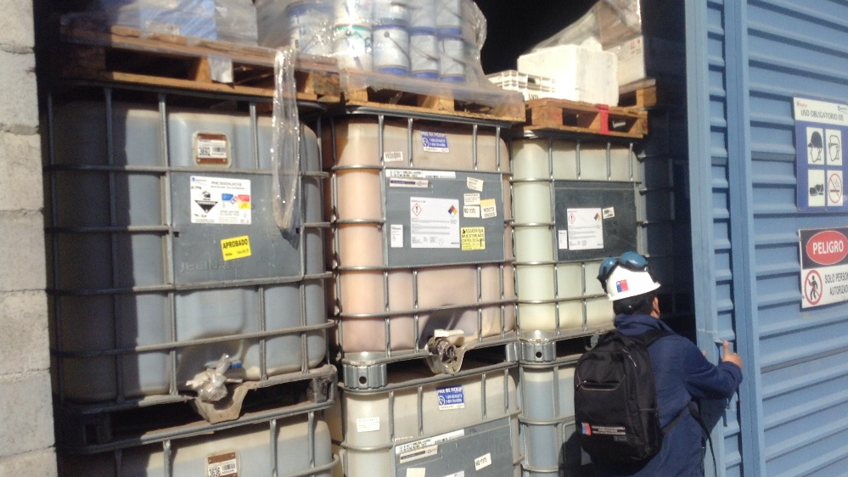 |  |  | 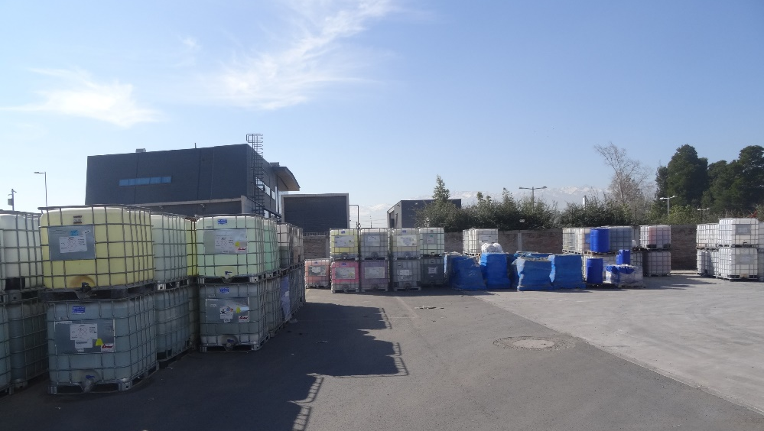
Fotografía 5. | Fecha: 25-07-2018 |  | Fotografía 6. | Fecha: 25-07-2018
Coordenadas UTM DATUM WGS84 HUSO 19S | Norte: 6.314.627,59 m | Este: 338.470,01 m | Coordenadas UTM DATUM WGS84 HUSO 19S | Norte: 6.314.638,86 m | Este: 338.500,23 m
Descripción del medio de prueba: Bodega de residuos peligrosos llena. |  |  | Descripción del medio de prueba: Acumulación de contenedores IBC en el patio de residuos.

MANEJO DE RESIDUOS SÓLIDOS NO PELIGROSOS

Número de hecho constatado: 3 | Estación N°: 1, 5
Documentación Revisada: 5
Exigencia (s):
RCA N° 129/2012
Considerando 6.6.9.
El titular deberá dar cumplimiento en todas las fases del proyecto, a la Resolución 5.081/93 Servicio de Salud del Ambiente. Establece Sistema de Declaración y Seguimiento de Residuos Sólidos en la Región Metropolitana. El titular se obliga al cumplimiento de lo estipulado en dicha resolución.
Considerando 7.2.
La bodega de residuos no peligrosos contará con las siguientes condiciones:
- Contará con un almacenamiento máximo de los 15 bins de plástico que contuvieron sustancias floculantes, no peligrosas.
- Contará con cierre perimetral de panel metálico PV6 que impedirá el libre acceso a la bodega y con puerta abatible en marco metálico.
- Techo de plancha metálica tipo PV6.
- Con sistema de control de derrames compuesto por pretil de contención y un sector de pozo ciego de 2 m3.
- El almacenamiento de los bins será en racks de 2 niveles.
- El traslado de los bins se realizará con grúa horquilla, por lo que el pasillo de circulación de ésta deberá ser de 2,4 metros, como mínimo.
Hecho (s):
- Durante las actividades de inspección, se constató que
- Hay almacenamiento de pallets descartados sobre piso de tierra a un costado de la zona de carga y descarga, según la encargada, este acopio no cuenta con autorización sanitaria en dicho sitio (Fotografía 7).
- Hay almacenamiento de carga combustible (residuos industriales no peligrosos, cartones, pallets y restos de embalaje) adyacente a zona de carga de baterías, cuyo proceso de carga libera gas hidrógeno (Fotografía 8).
- Del examen de información de la documentación revisada, es posible indicar que:
- El titular entregó el registro de la disposición final de residuos no peligrosos, en donde se indica que, en los años 2017 y 2018, la empresa Stericycle Gesam ha retirado 17.000 Kg de residuos (en archivo Excel dice que son 14.000 Kg en total, sin embargo, sumando el detalle de cada retiro el resultado son 17.000 Kg). No se adjuntan los certificados de disposición final.

A modo de verificar el estado actual de las instalaciones, se emitió la Resolución Exenta N°154 de fecha 28 de enero de 2020, la cual requirió información relativa a los hechos constatados en la inspección de fecha 25 de julio de 2018. Dicho requerimiento fue respondido a través de la Carta S/N de fecha 21 de febrero de 2020, señalando lo siguiente:
- Presenta documentos de registro de movimientos de residuos no peligrosos emitidos a través del Sistema SINADER (Periodo 2018 y 2019). El comprobante de ventanilla única corresponde a:
Fecha declaración | Identificación del residuo
21-03-2019 | 5,03 - no especificado.
21-03-2019 | 1 – no especificado
21-03-2019 | 93,38 – no especificado
19-02-2020 | 3-23 –no especificado
19-02-2020 | 1,04 – no especificado
19-02-2020 | 68,25 – no especificado

- Documentos de registro de movimientos de residuos peligrosos emitidos a través de Sistema SIDREP (desde diciembre 2018 a Febrero 2020), los que corresponden a:

Fecha declaración | Folio | Cantidad (kg)
28-12-2018 | 822700 | 28.300
02-01-2019 | 823804 | 10
29-01-2019 | 834337 | 11770
30-01-2019 | 834803 | 1370
31-01-2019 | 835445 | 7300
13-02-2019 | 839755 | 1050
22-03-2019 | 854217 | 28390
26-03-2019 | 855627 | 12370
26-03-2019 | 855311 | 1220
17-04-2019 | 864693 | 9750
24-05-2019 | 877966 | 2710
28-05-2019 | 879209 | 15520
30-05-2019 | 880588 | 11970
11-06-2019 | 884879 | 12120
30-07-2019 | 904171 | 20
19-08-2019 | 911399 | 26890
28-08-2019 | 915958 | 10388
13-09-2019 | 922599 | 9670
14-10-2019 | 933859 | 14500
29-10-2019 | 939615 | 1300
14-11-2019 | 945316 | 8070
03-12-2019 | 953059 | 730
30-12-2019 | 963341 | 14440
31-12-2019 | 963946 | 1380
20-01-2020 | 970735 | 9300
24-01-2020 | 973132 | 15210
30-01-2020 | 975885 | 22440
03-02-2020 | 977095 | 4770

- Planilla de control interno de ingreso y salida de residuos peligrosos de bodega RESPEL (desde septiembre de 2019 a la fecha).
De acuerdo a los antecedentes presentados por el Titular en respuesta a la Resolución N°154/2020, es posible indicar que se han subsanado los hechos levantados en la actividad de fiscalización ambiental (medios de verificación disponibles en los anexos 5 y 6).

Registro
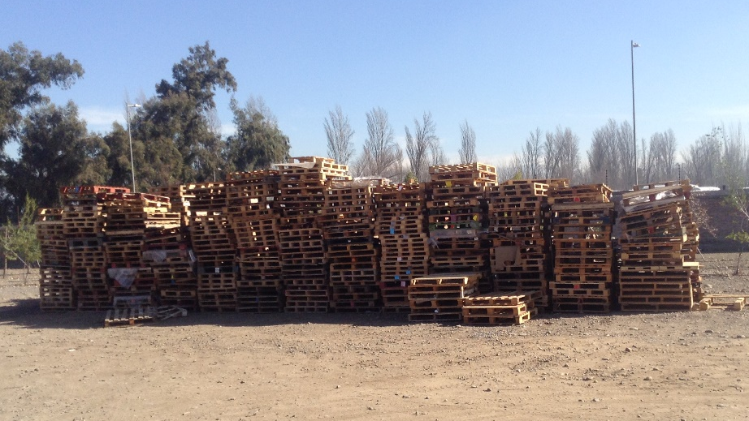 |  |  | 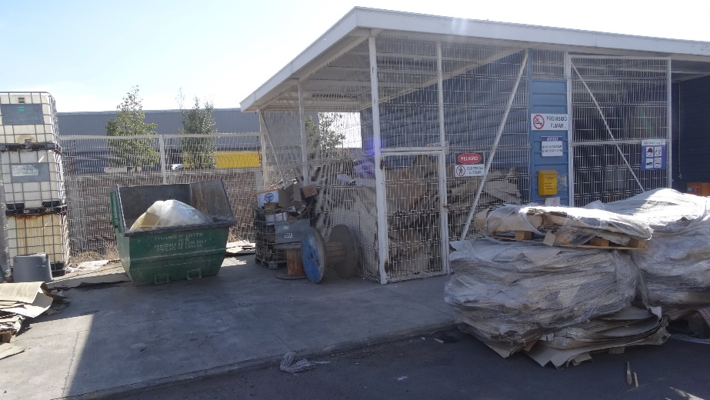
Fotografía 7. | Fecha: 25-07-2018 |  | Fotografía 8. | Fecha: 25-07-2018
Coordenadas UTM DATUM WGS84 HUSO 19S | Norte: 6.314.506,33 m | Este: 338.333,18 m | Coordenadas UTM DATUM WGS84 HUSO 19S | Norte: 6.314.618,68 m | Este: 338.454,09 m
Descripción del medio de prueba: Almacenamiento de pallets a un costado de la zona de carga y descarga. |  |  | Descripción del medio de prueba: Acumulación de carga combustible adyacente a zona de carga de baterías.

MANEJO DE RESIDUOS LÍQUIDOS

Número de hecho constatado: 4 | Estación N°: 2, 4
Documentación Revisada: 5, 8
Exigencia (s):
RCA N° 129/2012
Considerando 3.4.2.1.
d) Planta de Osmosis Inversa
De acuerdo a lo señalado por el titular en la Adenda N°1, punto 2.1.4, respecto a las Aguas del Proceso Productivo, no se utilizará equipos de ablandamiento de aguas, los que serán reemplazados por equipos de Osmosis Inversa para el desmineralizado del agua, para lo cual el titular presenta en el punto 2.2.11 de la Adenda N°1, la caracterización Físico-Química de las aguas, señalada en la tabla N° 10, dando cumplimiento del Decreto Supremo N° 90/ 01 del MINSEGPRES. De acuerdo a la Caracterización físico – química del proceso de osmosis inversa, no califica como Fuente Emisor de Riles.
f) Situaciones de Emergencia
Con el objeto de cumplir y mantener la caracterización físico – química del efluente derivado del proceso de osmosis inversa, el proyecto considera la instalación de dos plantas de osmosis modelo OI-A4-38K, cada una capaz de generar 3,1 m³/hr de permeado (características de la “Planta Osmosis Inversa”, adjunto a la Adenda Nº 2 en Anexo 3).
Adicionalmente, se aclara que la instalación de estas dos plantas genera en conjunto los volúmenes de rechazo indicados en la Tabla N° 8, que es la capacidad máxima de funcionamiento de la planta de osmosis que el proyecto contempla.
El titular deberá implementar las siguientes medidas y acciones para mantener la caracterización físico – química del efluente derivado del proceso de osmosis inversa:
- Mantención del sistema de osmosis inversa:
Para la mantención del Sistema de Osmosis Inversa se contempla un completo programa de mantención preventivo que consiste en verificaciones rutinarias, lubricación, limpieza y control de las instalaciones y calibraciones periódicas tanto de los equipos instalados (válvulas) como también de los instrumentos, lo que permitirá lograr un funcionamiento prolongado de las cañerías y los equipos tales que éstos cumplan con las expectativas de vida útil y estén exentos de problemas que puedan derivar en situaciones no previstas tales como problemas en el normal funcionamiento de la planta, lo que permitirá que el sistema funcione en condiciones normales, permitiendo así cumplir con la caracterización físico-química presentada en el apartado 2.2.2 de la Adenda N°2.
De esta manera, el programa asigna mantenciones periódicas a las componentes de la Planta de Osmosis Inversa. Además, el titular mantendrá todos los registros de las mantenciones realizadas por personal calificado, las cuales se archivarán en las oficinas de la Planta.
El programa de mantenciones de la Planta de Osmosis, se explica detalladamente en “Memoria Mantenimiento Planta Osmosis” y “Planta Osmosis Inversa”, adjuntas a la Adenda N° 2 en Anexo 3.
- Fallas del Sistema de Tratamiento:
Ante la detección de alguna falla en el sistema de osmosis inversa, se procederá a parar el funcionamiento de la planta de osmosis afectada, por lo que ésta no operará hasta que se encuentre en condiciones normales.
Las actividades contempladas ante la detección de fallas consisten principalmente en:
  - Desmontaje del equipo o mecanismo.
  - Reemplazo por unidad alternativa (existente en el lugar o traída desde bodega).
  - Transporte a taller para revisión integral.
  - Reemplazo de las partes o piezas dañadas, o reemplazo de elementos completos
  - Según sea la curva de costos de mantención, se decidirá renovación del equipo.
El titular implementará un programa de actividades a realizar para la solución de problemas de determinadas fallas, lo cual se presenta en el punto 7 de la “Planta Osmosis Inversa” señalado en la Adenda N°2, en el anexo 3. Cabe mencionar que estas intervenciones serán planificadas, a corto o a mediano plazo, en función de las verificaciones efectuadas durante las operaciones de mantenimiento preventivo, donde se han medido parámetros tales como: número de horas servicio o de funcionamiento del equipo o mecanismo, detección de señales de mal funcionamiento basados en factores de ruido anormal, disfunciones seguidas, disminución del aislamiento, alarma de sobrecalentamientos, etc., o las intervenciones pueden ser gatilladas por una falla imprevista o colapso del equipo o
mecanismo.
- Tratamiento y disposición final de los riles en el caso anterior:
El titular deberá en caso de presentarse una falla en una de las plantas de osmosis inversa, parar su funcionamiento hasta que sea reparada y se encuentre en condiciones normales de funcionamiento, quedando en funcionamiento sólo una de las 2 plantas de osmosis. Con lo anterior, el titular asegura capacidad para manejos de fallas y contingencia. Adicional a lo anterior, el titular considera contar con estanques de almacenamiento (4 de 20 m3), lo cual genera una autonomía de 50 horas de operación.

RCA N° 511/2014
Considerando 5.4.
Modificación al Considerando 3. RCA 129/2012
En titular señala en la DIA (segundo párrafo de la página 46): El agua de rechazo de la planta de osmosis será mezclada con el agua proveniente de los baños de la planta productiva (ver en Anexo corregido Nº 5: Planta de Tratamiento de Aguas Servidas y Osmosis Inversa, de la presente Adenda N° 1).
Dicha mezcla de agua será tratada en planta de aguas servidas, obteniendo un efluente, que cumplirá con el D.S. Nº 46/2003 “Norma de emisión de residuos líquidos a aguas subterráneas”, para infiltración en el terreno.
Modificación al considerando 6.3. RCA 129/2012
Respecto al monitoreo del efluente El titular se compromete a implementar dos 2 pozos de monitoreo (aguas arriba y aguas abajo del área de proyecto) en dirección del flujo subterráneo. Realizará la caracterización de las aguas subterráneas para realizar un seguimiento de la calidad con el fin de asegurar que no exista un deterioro de las mismas. El monitoreo en la fase de operación tendrá una periodicidad semestral y el informe correspondiente al monitoreo, junto a todos los antecedentes respectivos, serán remitidos a la Dirección General de Aguas (DGA) de la Región Metropolitana y a la Superintendencia del Medio Ambiente, a más tardar 5 días hábiles después de obtener los resultados de los análisis de las aguas (ver compromiso en el numeral 2.1.9 de la Adenda).
ICE – DIA del proyecto “Modificación Planta de Almacenamiento y Distribución de Productos para el Tratamiento de Aguas”
Capítulo I. Antecedentes generales del proyecto
Numeral 1.8. Tabla N° 4
Modificación al Considerando 3.4.2.1. RCA 129/2012
Descarga
El agua de rechazo de la planta de osmosis será mezclada con el agua proveniente de los baños de la planta productiva (ver en Anexo Nº 5: Planta de Tratamiento de Aguas Servidas, de la Adenda).
Dicha mezcla de agua será tratada en planta de aguas servidas, obteniendo un efluente, que cumplirá con el D.S. Nº 46/2003 “Norma de emisión de residuos líquidos a aguas subterráneas”, para infiltración en el terreno.
La planta de osmosis inversa contempla un rechazo de 0,3 m³/h y un caudal de permeado de 1 m³/h, ésta última es acumulada en estanque de 20 m³ para ser empleada en la producción.
Situaciones de emergencia
El titular considerará la instalación de una (1) Planta de Osmosis Inversa. La planta de osmosis inversa es alimentada por agua de pozo con caudal de 1,3 m³/h, permeado de 1 m³/h y rechazo de 0,3 m³/h. Ver características de la planta de osmosis en el Anexo Nº 5 adjunto a la presente Adenda Nº 1.
Respecto a las mantenciones del sistema de Osmosis Inversa y fallas del Sistema de Tratamiento, ésta se presentan en el Anexo N° 3 corregido adjunto en la Adenda.
Hecho (s):
- Durante las actividades de inspección, se constató que
- La planta SBR de tratamiento de aguas servidas se encuentra operando y estaría tratando sólo las aguas provenientes de las duchas y los baños de los trabajadores de las instalaciones ubicadas en el Lote F1B.
- De acuerdo a lo señalado por la encargada, el rechazo de la planta de osmosis inversa no se mezcla con el agua de baños y duchas, si no que se almacena en estanques IBC y se disponen en lugares autorizados (Hidronor).
- El efluente de la planta de tratamiento se infiltra en drenes.
- Del examen de información de la documentación revisada, es posible indicar que
- En la información entregada por el titular no existe registro de que el rechazo de la planta de osmosis inversa haya sido enviado a Hidronor, como comentaron durante la inspección.
- En los informes de seguimiento ambiental se detallan las concentraciones de contaminantes en un pozo aguas arriba y otro aguas abajo de la UF, encontrándose valores similares en ambos casos para todos los parámetros a excepción de los Cloruros, encontrándose 138 mg/L aguas arriba y 272 mg/L aguas abajo.
A modo de verificar el estado actual de las instalaciones, se emitió la Resolución Exenta N°154 de fecha 28 de enero de 2020, la cual requirió información relativa a los hechos constatados en la inspección de fecha 25 de julio de 2018. Dicho requerimiento fue respondido a través de la Carta S/N de fecha 21 de febrero de 2020, señalando lo siguiente:
- Para dar respuesta a lo relacionado al tratamiento de aguas servidas, aguas de rechazo de la planta de osmosis y residuos líquidos, se presenta un informe de análisis de aguas residuales ES19-29052, ES19-29053 y ES19-29054 realizados por la empresa SGS, en la que se indica que los parámetros de descarga de la Planta de Tratamiento de aguas servidas se encuentran dentro de los parámetros normados. No obstante, el titular no da respuesta a lo requerido a través de la Resolución N°154/2020, dado que no indica que las aguas residuales con aquellas de la planta de osmosis inversa son tratadas conjuntamente, y en el caso que no sea así, a donde se dirige dicha disposición. No obstante lo anterior, al darse cumplimiento a la norma, sin indicar la razón de porque no es considerada el agua de rechazo, ni precisar el lugar de disposición ni las cantidades dispuestas, esto será relevado en futuras fiscalizaciones.

CONCLUSIONES

Los resultados de las actividades de fiscalización, asociados los Instrumentos de Carácter Ambiental indicados en el punto 3, es posible indicar que para las materias relevantes objeto de fiscalización, no se han identificado hallazgos. No obstante, respecto de las aguas de rechazo de la Planta de Osmosis Inversa, estas no se están mezclando con las aguas de la Planta SBR de tratamiento de aguas servidas, según lo indica en su RCA. Sin perjuicio de lo anterior, en respuesta al requerimiento de información, el titular presenta informes que dan cuenta del cumplimiento normativo de los parámetros descargados.
.

Dado lo anterior, el compromiso relacionado al Considerando 5.4. de la RCA N° 511/2014, serán atendidas en futuras fiscalizaciones.

ANEXOS

N° Anexo | Nombre Anexo
1 | Acta de Inspección Ambiental [25-07-2018]
2 | Antecedentes reportados por el titular Aguasin S.A.
3 | Ord. N° 1938 10-08-2018 SMA, encomienda examen de información de los antecedentes que se acompañan
4 | Ord. N° 5445 09-10-2018 SEREMI Salud RM, examen de información Subprograma de Fiscalización al proyecto “Planta de Almacenamiento y Distribución de Productos Químicos Para el Tratamiento de Aguas”
5 | Resolución Exenta N°154 de 28 de enero de 2020. Requerimiento de Información.
6 | Carta s/n de fecha 21 de febrero de 2020. Respuesta a Requerimiento de información.

